SUPL
ČTVRTEK 29.9.
Nepřítomni: ČERNÁ, KLABAN
Nepřítomné třídy:
DOZOR / ŠATNY / 7:30 – 8:00: PASTÝŘÍK
DOZOR / ŠATNY / VELKÁ PŘESTÁVKA: EISNER

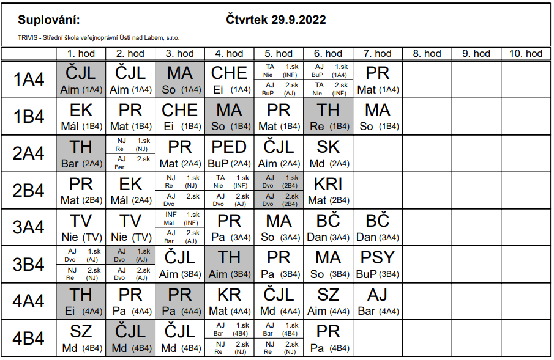

SUPL
PÁTEK 30.9.
Nepřítomni: ČERNÁ, EISNER, KLABAN
Nepřítomné třídy:
DOZORY: dle stálého rozpisu

